Dirección de Estado Abierto, Estudios y Evaluación
Ciudad de México, 27 de marzo de 2020

Conferencia de Prensa vespertina COVID-19 Secretaría de Salud del Gobierno Federal
Fecha: | 27 de marzo de 2020. De 19:00 a 20:00 horas.
Fuente: | Secretaría de Salud. Comunicado Técnico Diario. Coronavirus en el Mundo (COVID-19).
Estadísticas actualizadas en México: | Total de casos confirmados: 717 (132 + que ayer).  57% Hombres.  43% Mujeres.  En la Ciudad de México: 107 (24+ que ayer)  Total de personas sospechosas: 2,475 (319+ que ayer).  Total de casos negativos: 3,542 (577+ que ayer)  Total de defunciones: 12 (4+ que ayer).  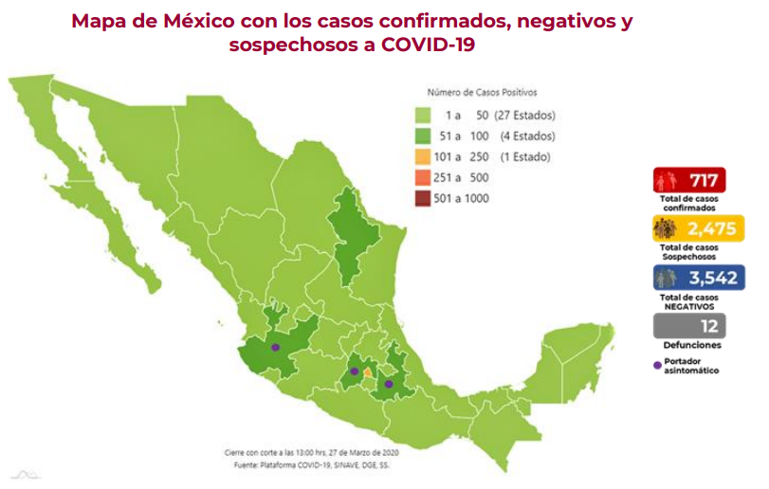  Se difundió la siguiente tabla:  Casos confirmados 717 100%  Casos importados 486 68%  Asociados a importación 177 25%  Casos sin antecedentes identificables de importación 54 8%
Anuncios destacados: | - Se reiteraron las medidas y recomendaciones de mitigación como la Jornada de Distanciamiento Social y así evitar la sobre saturación en los sistemas de salud.  - Se recordó que aún es temporada de influenza y eso ha ocasionado algunos fallecimientos por neumonía.  - Se reconoció que existe personal médico contagiado (5 casos) y que se están solucionando los problemas de logística que hubo para la distribución de medicamentos y equipos.  - El mapa interactivo sobre Covid-19 en México de la Dirección General de Epidemiología está disponible en (http://ncov.sinave.gob.mx/mapa.aspx)  - La Jornada de Sana Distancia está planteada hasta el 19 de abril para la Fase 2, el pico de la pandemia se espera esa misma fecha. Se evaluará si es necesario prolongar la Jornada cuando entremos a la fase 3.
Participaron: | - Dr. Víctor Hugo Borja. Director de Prestaciones Médicas de Instituto Mexicano del Seguro Social.  - Dr. Christian Arturo Zaragoza Jiménez Director de Información Epidemiológica. Secretaría de Salud.

Mesa de Transparencia Proactiva.
Vínculos de distintos sujetos obligados

- Agencia de Protección Sanitaria de la CDMX. https://www.aps.cdmx.gob.mx/
- Alcaldía Álvaro Obregón http://www.aao.cdmx.gob.mx/
- Alcaldía Azcapotzalco http://azcapotzalco.cdmx.gob.mx/covid-19/
- Alcaldía Benito Juárez https://alcaldiabenitojuarez.gob.mx/index.php
- Alcaldía Coyoacán https://www.coyoacan.cdmx.gob.mx/ https://www.facebook.com/coyoacan.alcaldia/
- Alcaldía Cuajimalpa http://cuajimalpa.cdmx.gob.mx/
- Alcaldía Cuauhtémoc https://alcaldiacuauhtemoc.mx/recomenaciones-para-la-poblacion-coronavirus-covid19/
- Alcaldía Gustavo A. Madero http://www.gamadero.gob.mx/
- Alcaldía Iztacalco http://www.iztacalco.cdmx.gob.mx/inicio/ https://test.covid19.cdmx.gob.mx/
- Alcaldía Iztapalapa http://www.iztapalapa.cdmx.gob.mx/images/banners/2020/COVID19.html
- Alcaldía La Magdalena Contreras https://mcontreras.gob.mx/
- Alcaldía Miguel Hidalgo https://miguelhidalgo.cdmx.gob.mx/
- Alcaldía Milpa Alta http://www.milpa-alta.cdmx.gob.mx/
- Alcaldía Tláhuac http://www.tlahuac.cdmx.gob.mx/
- Alcaldía Tlalpan http://www.tlalpan.cdmx.gob.mx
- Alcaldía Venustiano Carranza http://www.vcarranza.cdmx.gob.mx/
- Alcaldía Xochimilco http://www.xochimilco.cdmx.gob.mx/ https://twitter.com/XochimilcoAl y https://www.facebook.com/XochimilcoAlcaldiaOficial/
- Congreso de la CDMX https://www.congresocdmx.gob.mx/ https://twitter.com/Congreso_CdMex
- Instituto de las Personas con Discapacidad https://test.covid19.cdmx.gob.mx/public/RegistroPersona.xhtml
- Instituto del Deporte https://indeporte.cdmx.gob.mx/
- Metrobús https://www.metrobus.cdmx.gob.mx https://www.metrobus.cdmx.gob.mx/comunicacion/nota/BMB-19032020
- Poder Judicial de la Ciudad de México https://www.poderjudicialcdmx.gob.mx/wp-content/uploads/Acuerdo_39_14.pdf
- Policía Auxiliar https://pa.cdmx.gob.mx/
- Secretaría de Finanzas https://cdmxassets.s3.amazonaws.com/media/files-pdf/sliders/CIERRE_OFICINAS_SUBTE.pdf; http://www.finanzas.cdmx.gob.mx/comunicacion/nota/suspende-gobierno-capitalino-tramites-presenciales-y-amplia-plazo-para-pagos-de-contribuciones-fiscales
- Secretaría de Gestión Integral de Riesgos y Protección Civil https://covid19.cdmx.gob.mx/
- Secretaría de Salud https://www.salud.cdmx.gob.mx /
- Secretaría de Seguridad Ciudadana (SSC) https://covid19.cdmx.gob.mx/
- Servicios de Salud Pública de la CDMX http://sersalud.cdmx.gob.mx/portalut/inicio.html
Sistema de Transporte Colectivo https://www.metro.cdmx.gob.mx/ https://twitter.com/MetroCDMX

